HISTÓRIA RESUMIDA DO BETHEL

O Bethel nº 14 da cidade de São Paulo foi fundado em 05/08/2007 e instalado pelo Bethel nº 10 da cidade de Mogi das Cruzes no dia 06/08/2007. Na ocasião foram instaladas 13 Filhas e o Conselho Guardião do Bethel era composto de 7 membros. O Bethel é atualmente patrocinado pelo GOSP.
As reuniões do Bethel são quinzenais, aos 1º e 3º sábados, às 14 horas e são realizadas na sede do Grande Oriente de São Paulo, situado à Rua São Joaquim – 457 no bairro da Liberdade em São Paulo/SP (Atualmente a sede está em reforma, sendo as reuniões provisoriamente realizadas no Complexo Maçônico Oliva Pompéia, situado à Rua Barbara Heliodora Nº 307 Pompéia, São Paulo).
O Bethel iniciou através de 7 meninas que se reuniam regularmente para planejar a fundação do novo Bethel, junto com os dois tios e 2 membros de maioridade, éramos patrocinadas pela Loja América.
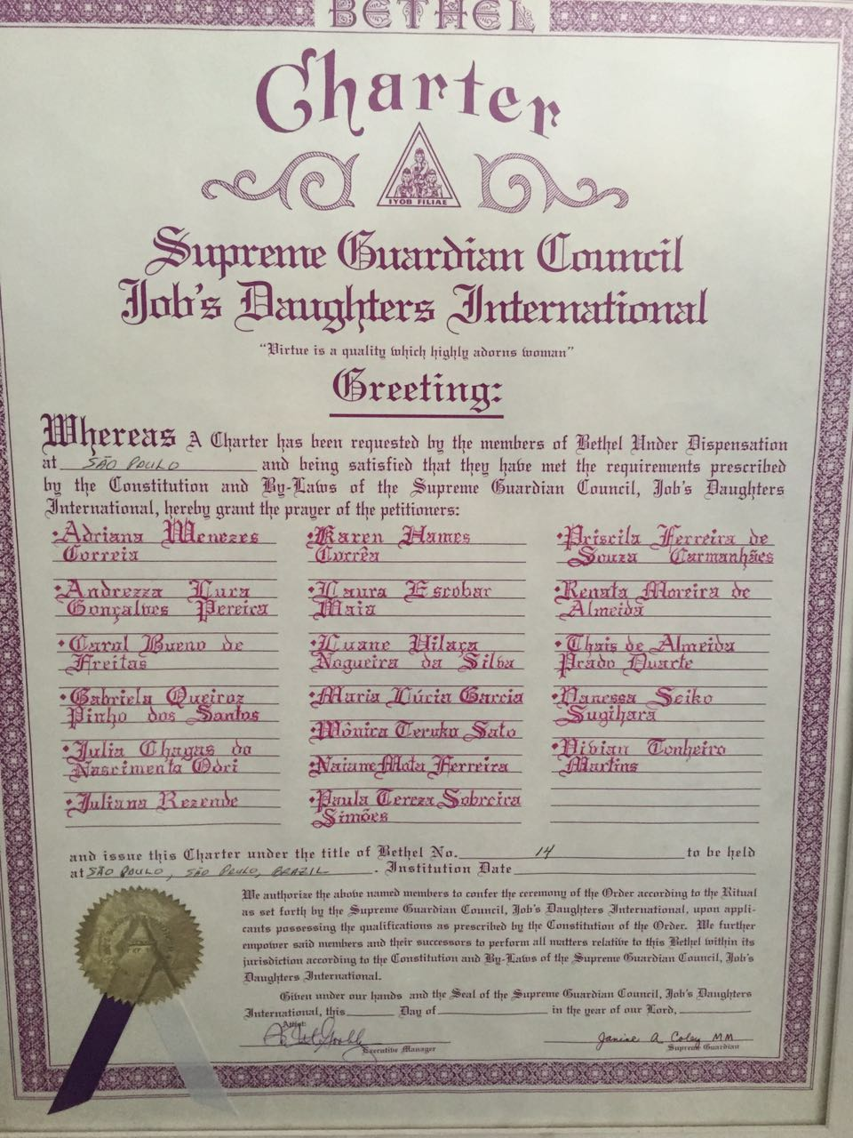

O SÍMBOLO DO BETHEL

Símbolos

Todas as figuras de nosso símbolo foram escolhidas e selecionadas com um propósito, mas as principais são:

A Pomba Branca: representa a Primeira Época de nossa Ordem. A pomba significa pureza e verdade.

A Urna de Incenso: representa a Segunda Época de nossa Ordem. A Urna de Incenso significa calma e tranqüilidade para nossos corações.

A Cornucópia da Fartura: representa a Terceira Época de nossa Ordem. A Cornucópia da Fartura significa a nossa recompensa, a fartura.

O Cordeiro: o cordeiro foi escolhido para ser colocado em nosso símbolo pois toda imagem que se via de Santa Agnes, ela sempre aparecia segurando um cordeiro e um lírio. Ao invés de colocarmos a Santa em nosso símbolo, foi escolhido fazer uma menção à ela por meio do cordeiro. O cordeiro na imagem de Santa Inês simboliza Jesus Cristo, o Cordeiro de Deus, aquele que tira o pecado do mundo. Santa Inês abraça o Cordeiro em seu peito, simbolizando ao mor que tinha por Jesus Cristo, a ponto de dar sua vida por ele.
Nome escolhido do Bethel: “AGNES” foi escolhido em homenagem á Santa Agnes, esta Santa era padroeira de todas as garotas, as jovens mulheres, puras e verdadeiras, com sonhos, eram guiadas e cuidadas pela Santa Agnes, então decidimos fazer uma homenagem à ela em agradecimento por nos guiar.

O triângulo: representando a Ordem Das Filhas de Jó Internacional.

Os Círculos: paralelamente colocados representam a união de todos por um mesmo ideal. Além disso, os círculos são como as golas de nosso robe, contínuos, que indicam a vida eterna.

O Sol: posicionado ao lado esquerdo de nosso símbolo e também ao lado esquerdo do oriente no templo, o sol emana sua própria luz, iluminando toda a Terra, sendo venerado pelos antigos como um Deus, dado sua força, tornando-se também um símbolo da ressurreição, um novo princípio.

A Lua: representa as trevas, a morte e a nova condição espiritual em outras esferas, em algumas crenças, todos retornam ao Pai Celestial para novos aprendizados, e que nós, Filhas de Jó, possamos nos encontrar no Oriente Eterno ao lado de nosso Pai Celestial após nossa jornada terrestre.
As Colunas: marcantes na vida do homem as colunas representam os pilares da vida, além de representar uma das épocas mais importantes na vida do homem, representa também quando se tem a utilização de forças contrárias, causando o equilíbrio.

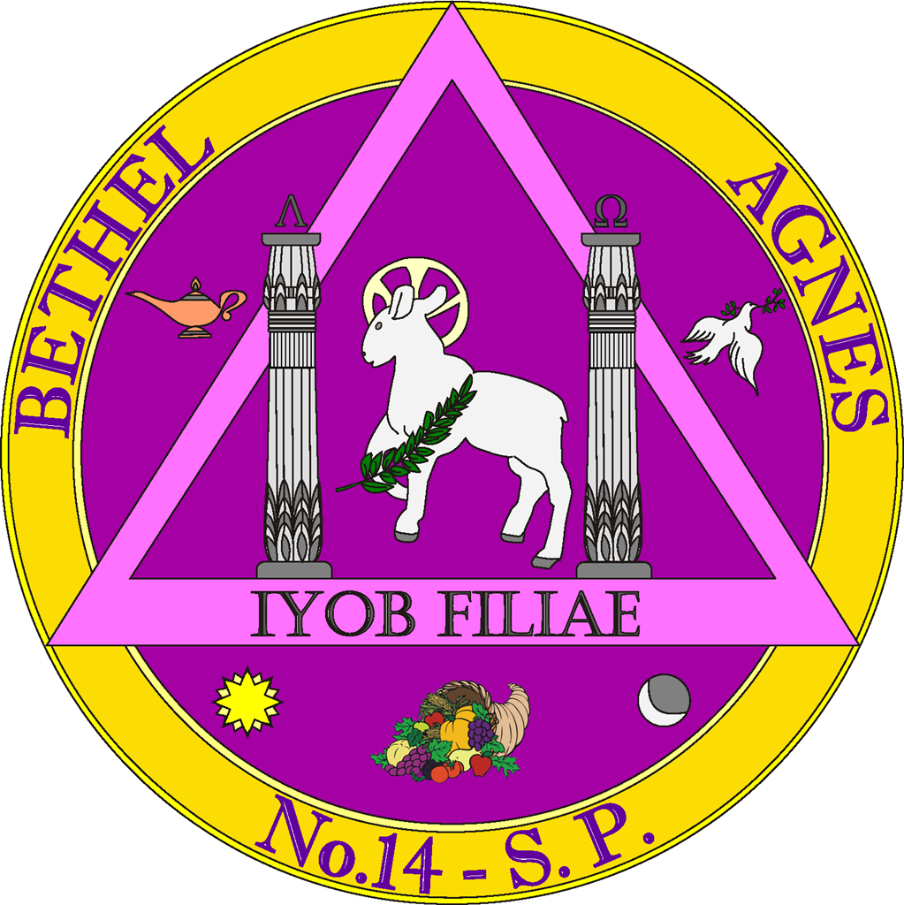

ESTANDARTE

O nosso estandarte foi criado com símbolos significativos tanto para o Bethel quanto para a Ordem das Filhas de Jó, são símbolos que permanecerão em nossos corações e mentes. As cores são representando a cor de nossa Bandeira.
Púrpura: o púrpura presente em nosso estandarte é junto com o branco a cor que representa a Ordem das Filhas de Jó, representa os mais altos ideais da vida, virtude, que procuramos alcançar a cada dia e cada ação.
Branco: o branco, junto com a pomba branca, representa a paz, a união, a irmandade, a pureza, buscamos sempre ter essas virtudes representada pelo branco em nossa vida diária e em nossos corações.
A Chave Grega: simboliza a fé na forma de viver, por seu modelo contínuo, representa a vida eterna.
Logotipo do Bethel: no estandarte é a imagem principal, buscamos ser vistas em ventos, filantropias etc. pelo nosso símbolo presente no estandarte.
Nome da nossa Ordem: acima de nosso símbolo, está presente o nome de nossa organização, mantemos sempre conosco o nome das Filhas de Jó.
Data da fundação: a data da fundação do Bethel está logo abaixo do nome do Bethel.

